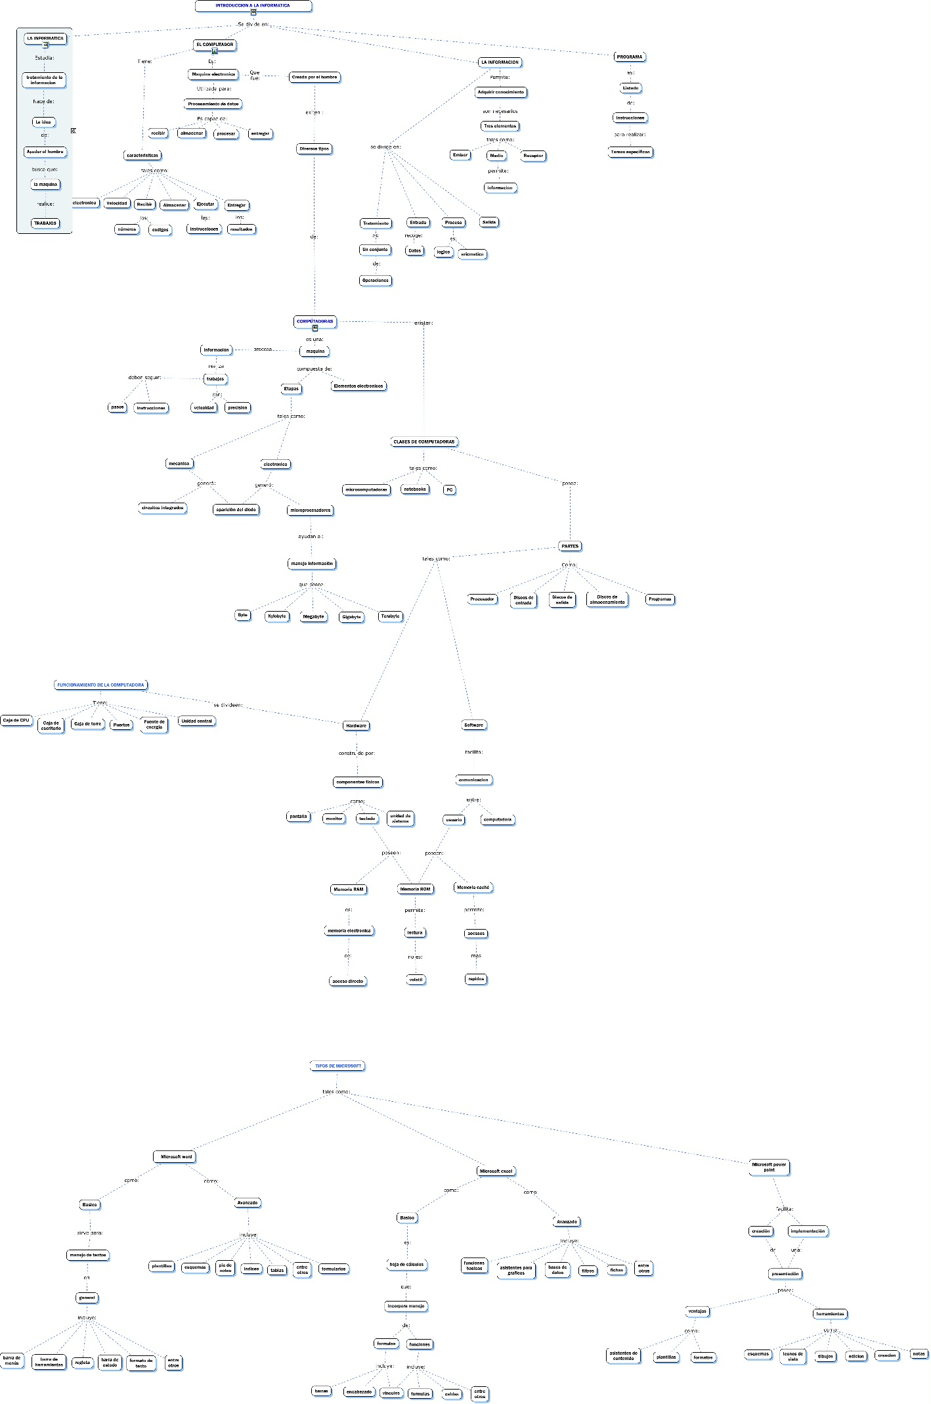
INTRODUCCION A LA INFORMATICA
Se divide en la informática, el computador, la información y el programa.
La informática estudia el tratamiento de la información y nace de la idea de ayudar al hombre y busque que la maquina realice los trabajos. El computador es una maquina electrónica utilizada para el procesamiento de datos y es capaz de recibir, almacenar, procesar y entregar; es creada por el hombre y existen diversos tipos de computadoras. La información permite adquirir conocimientos necesarios como el emisor, el medio y el receptor; se divide en tratamiento que es un conjunto de operaciones, entrada que recoge datos, proceso que es lógico y aritmético y la salida. El programa es un listado de instrucciones para realizar tareas específicas
Las computadoras son unas máquinas que procesan información y realizan trabajos con velocidad y precisión que deben seguir pasos e instrucciones, están compuestas de elementos electrónicos y etapas tales como la mecánica y la electrónica que generaron circuitos integrados, aparición del diodo y microprocesadores que ayudan al manejo de la información y poseen bytes, kilobytes, megabytes, gigabytes y terabytes. Existen clases de computadoras tales como microcomputadores, notebooks y PC; poseen partes como el procesador, el disco de entrada, disco de salida, disco de almacenamiento y los programas. Para el funcionamiento de la computadora es necesario una caja de escritorio, una caja de torre, puertos, fuentes de energía y unidades centrales. Las partes principales son el hardware que está construido por componentes físicos como pantalla, monitor, teclado y unidad de sistema; y el software que facilita la comunicación entre usuario y computadora; ambos poseen memoria RAM que es una memoria eléctrica de acceso directo, la memoria ROM que permite lecturas no volátiles y la memoria cache que permite accesos más rápidos.
Exiten varios tipos de Microsoft tales como Word, Excel y point.
Microsoft word básico que sirve para manejar textos en general e incluye barra de menús, barra de herramientas, regleta, barra de estado, formato de texto, entre otros; y Microsoft Word avanzado que incluye plantillas, esquemas, pie de notas, índices, tablas, formularios, entre otros. Microsoft Excel básico que son hojas de cálculos que incorporan manejo de fórmulas y funciones e incluyen barras, encabezado, vínculos, formulas, celdas, entre otros; y Microsoft Excel avanzado que incluye funciones básicas, asistentes para gráficos, bases de datos, filtros, fichas, entre otros. Microsoft power point que facilita la creación e implementación de una presentación y posee ventajas como asistentes de contenido, plantillas y formatos; y herramientas como esquemas, iconos de vista, dibujos, edición, creación, notas, entre otros.

